FATEC DR. ARCHIMEDES LAMMOGLIA

AIRTON ARAUJO BARRETO JUNIOR

APOLO LEONARDI BASTOS

CAIO SIMONASSI

GUSTAVO BRAVO WELKE

GUSTAVO SANTOS OLIVEIRA

LUCAS CORRÊA E SILVA

PEDRO VINÍCIUS RODRIGUES DE SOUZA

ENGENHARIA DE SOFTWARE II

**Modelo de desenvolvimento de software: *MySpot***

Orientadora: ProfA WALDINELLY MARTHA ALVES COSTA

INDAIATUBA

2025

**Sumário**

**1. INTRODUÇÃO 3**

2. DESCRIÇÃO DO PROJETO 3

**3. DESENVOLVIMENTO DO PROJETO 4**

3.1 Levantamento de Requisitos 4

**4. REQUISITOS FUNCIONAIS 5**

Tabela Cadastro de Usuário 5

Tabela Cadastrar Empresas Parceiras 5

Tabela Logar 6

Tabela Exibir Mapa de Estacionamentos 6

Tabela Monitorar Status das Vagas 6

Tabela Gerenciar Vagas Preferenciais 7

Tabela Gerenciar Manutenção de Equipamentos 7

Tabela Pagamentos 8

Tabela Cadastrar mapa do estacionamento da empresa parceira 8

Tabela Gerenciar vagas do estacionamento 9

Tabela Ver Empresas 9

Tabela Editar perfil 10

Tabela Cadastrar Veículos 10

**4. REQUISITOS NÃO FUNCIONAIS 11**

Tabela Requisitos de Interoperabilidade 11

Tabela Requisitos de Tempo Real 11

Tabela Requisitos de Infraestrutura 12

Tabela Eficiência em pico 12

Tabela disponibilidade 13

Tabela Interface intuitiva 13

Tabela Acessibilidade 14

Tabela Proteção de dados 14

Tabela autenticação de login 15

Tabela Privacidade 15

Tabela Arquitetura modular 16

Tabela Banco de dados 16

Tabela Compatibilidade 17

Tabela Suporte de idiomas 17

Tabela Termos de uso 18

Tabela Linguagens 18

**5. DIAGRAMAS 19**

**6. DIAGRAMA DE CASOS DE USO 23**

**7. CONSIDERAÇÕES FINAIS 24**

# 1. INTRODUÇÃO

Por meio deste documento, será apresentado um projeto de um aplicativo de cadastro de estacionamento onde os próprios usuários cadastram seus veículos no app para otimização da logística dos estacionamentos, cujo nome é *MySpot*. O objetivo do projeto é facilitar o acesso e logística de vagas em redes privadas de estacionamento, tais como: shoppings, mercados, aeroportos, eventos, entre outros. O documento mostra as informações referentes a este software, como também o levantamento de requisitos realizado par este projeto.

O aplicativo *MySpot* foi concebido para atender às necessidades tanto de usuários individuais quanto de empresas que buscam otimizar o processo de estacionamento. Com recursos como mapeamento em tempo real das vagas disponíveis, sistema de pagamento integrado e tecnologia de escaneamento via QR- Code, o *MySpot* propõe uma solução completa e inovadora para os desafios enfrentados no gerenciamento de estacionamentos. Além disso, o projeto inclui o desenvolvimento de hardware específico, como sensores de estacionamento, que trabalharão em conjunto com o aplicativo para fornecer informações precisas sobre a ocupação das vagas, contribuindo para uma experiência mais eficiente e satisfatória para todos os envolvidos.

## 2. DESCRIÇÃO DO PROJETO

O *MySpot* visa facilitar um meio para que pessoas que estiverem acessando o estacionamento de tal empresa possam otimizar o seu tempo em busca de vagas livres. Sendo assim, foi desenvolvido uma plataforma interativa para que estes possam ter os privilégios de confiabilidade com o estabelecimento que buscam colaborar com os clientes.

Portanto, o aplicativo conta com o cadastro das empresas parceiras como dos usuários, com a finalidade de conectar as mesmas em busca de soluções e serviços sustentáveis e para que a plataforma possa funcionar de forma correta.

Tivemos a iniciativa do desenvolvimento do *MySpot* com o intuito de ajudar tanto as pessoas na eficácia de locomoção e localização de vagas como também na redução de gastos poluentes e financeiros provenientes dos combustíveis dos veículos.

# 

# 3. DESENVOLVIMENTO DO PROJETO

## 3.1 Levantamento de Requisitos

O desenvolvimento do projeto *MySpot* iniciou-se com uma análise geral de desafios enfrentados por empresas e pessoas. Como o projeto é para desenvolver um software, o foco foi identificar áreas onde soluções tecnológicas poderiam desempenhar um papel importantíssimo na solução de práticas sustentáveis no contexto empresarial e consumidor.

A pesquisa de mercado foi crucial para avaliar a existência de uma base de clientes potencialmente receptiva às soluções propostas pelo *MySpot*. Foi identificado entre os entrevistados que os mesmos sofrem ao entrar em um estacionamento por procura constante de vagas em locais superlotados. Um grupo significativo de empresas podem demonstrar uma crescente conscientização da importância da sustentabilidade e uma disposição para implementar soluções tecnológicas inovadoras para abordar tais questões.

O aplicativo usará aplicativos de terceiros tais como Google Maps e Waze para exibir um mapa dos estacionamentos aos usuários. No registro de veículos, os usuários poderão ter a opção de escolher se o motorista ou acompanhante está incluído entre pessoas de atendimento preferencial (gestantes, idosos, deficientes físicos).

As empresas serão responsáveis por cadastrar seus estacionamentos no aplicativo, incluindo informações detalhadas sobre a quantidade de vagas e suas localizações. As empresas também poderão gerenciar o status das vagas e realizar manutenções nos equipamentos de monitoramento em tempo real. O custo da instalação e manutenção dos sensores e câmeras será de responsabilidade das empresas que utilizam o sistema.

As vagas serão monitoradas por sensores ou câmeras, permitindo a identificação de vagas ocupadas e vagas livres em tempo real. Serão utilizadas câmeras com ampla cobertura, otimizando o monitoramento do espaço e reduzindo o número de equipamentos necessários.

Assim, *MySpot* não apenas identifica os problemas de logística nas empresas, mas atua como facilitador, conectando-as aos usuários. A proposta visa catalisar uma transformação sustentável no cenário empresarial, proporcionando soluções tecnológicas que impulsionam a mudança positiva.

# 4. REQUISITOS FUNCIONAIS

## Tabela Cadastro de Usuário

|  |  |  |  |
| --- | --- | --- | --- |
| Identificação: | Nome: | | |
| RF 001 | cadastro de usuário | | |
| Descrição: | | | |
| os usuários irão se cadastrar fornecendo informações como nome, e-mail, senha e dados do veículo. O cadastro é necessário para que os usuários possam acessar as funcionalidades do aplicativo.  ***Usuários: Todos os usuários do aplicativo*** | | | |
| ▓ Essencial | | Importante | Desejável |

Fonte: Elaborado pelos autores do projeto (2025)

## Tabela Cadastrar Empresas Parceiras

|  |  |  |  |
| --- | --- | --- | --- |
| Identificação: | Nome: | | |
| RF 002 | Cadastrar empresas parceiras | | |
| Descrição: | | | |
| O sistema deve permitir o cadastro de empresas, incluindo informações como nome da empresa, CNPJ, endereço e detalhes do estacionamento (número de vagas, localização).  ***Usuários: Administradores do sistema*** | | | |
| ▓ Essencial | | Importante | Desejável |

Fonte: Elaborado pelos autores do projeto (2025)

## 

## 

## 

## 

## 

## 

## 

## Tabela Logar

|  |  |  |  |
| --- | --- | --- | --- |
| Identificação: | Nome: | | |
| RF 003 | Logar | | |
| Descrição: | | | |
| Loga as empresas e cliente já cadastrados  ***Usuários: Administradores do sistema*** | | | |
| ▓ Essencial | | Importante | Desejável |

Fonte: Elaborado pelos autores do projeto (2025)

## Tabela Exibir Mapa de Estacionamentos

|  |  |  |  |
| --- | --- | --- | --- |
| Identificação: | Nome: | | |
| RF 004 | Exibir mapa de estacionamentos | | |
| Descrição: | | | |
| O sistema deve exibir um mapa dos estacionamentos cadastrados aos usuários, permitindo visualização da localização e disponibilidade de vagas.  ***Usuários: Todos os usuários do aplicativo*** | | | |
| ▓ Essencial | | Importante | Desejável |

Fonte: Elaborado pelos autores do projeto (2025)

## Tabela Monitorar Status das Vagas

|  |  |  |  |
| --- | --- | --- | --- |
| Identificação: | Nome: | | |
| RF 005 | Monitorar status das vagas | | |
| Descrição: | | | |
| O sistema deve monitorar e atualizar o status da ocupação das vagas nos estacionamentos.  ***Usuários: Sistema*** | | | |
| ▓ Essencial | | Importante | Desejável |

Fonte: Elaborado pelos autores do projeto (2025)

## Tabela Gerenciar Vagas Preferenciais

|  |  |  |  |
| --- | --- | --- | --- |
| Identificação: | Nome: | | |
| RF 006 | Gerenciar vagas preferenciais | | |
| Descrição: | | | |
| O sistema deve permitir o registro e gerenciamento de vagas preferenciais (gestantes, idosos, deficientes físicos) e sua disponibilidade.  ***Usuários: Todos os usuários do aplicativo, Sistema*** | | | |
| Essencial | | ▓ Importante | Desejável |

Fonte: Elaborado pelos autores do projeto (2025)

## Tabela Gerenciar Manutenção de Equipamentos

|  |  |  |  |
| --- | --- | --- | --- |
| Identificação: | Nome: | | |
| RF 007 | Gerenciar manutenção de equipamentos | | |
| Descrição: | | | |
| O sistema deve permitir o registro, agendamento e atualização de status de manutenção dos equipamentos.  ***Usuários: Empresas parceiras*** | | | |
| Essencial | | ▓ Importante | Desejável |

Fonte: Elaborado pelos autores do projeto (2025)

## Tabela Pagamentos

|  |  |  |  |
| --- | --- | --- | --- |
| Identificação: | Nome: | | |
| RF 008 | Pagamentos | | |
| Descrição: | | | |
| O Sistema contará com pagamento via aplicativo facilitando a vida do usuário  ***Usuários: Empresas parceiras*** | | | |
| Essencial | | ▓ Importante | Desejável |

Fonte: Elaborado pelos autores do projeto (2025)

## Tabela Cadastrar mapa do estacionamento da empresa parceira

|  |  |  |  |
| --- | --- | --- | --- |
| Identificação: | Nome: | | |
| RF 009 | Cadastrar mapa do estacionamento da empresa parceira | | |
| Descrição: | | | |
| O sistema contará com uma aba para que as empresas coloquem a planta de seus estacionamentos permitindo o cadastro de suas vagas  ***Usuários: Empresas parceiras*** | | | |
| Essencial | | ▓ Importante | Desejável |

Fonte: Elaborado pelos autores do projeto (2025)

## 

## 

## 

## 

## 

## 

## Tabela Gerenciar vagas do estacionamento

|  |  |  |  |
| --- | --- | --- | --- |
| Identificação: | Nome: | | |
| RF 010 | Gerenciar vagas de estacionamento | | |
| Descrição: | | | |
| A empresa cadastrada no estacionamento terá monitoramento completo de vagas disponíveis e ocupadas  ***Usuários: Empresas parceiras*** | | | |
| Essencial | | ▓ Importante | Desejável |

Fonte: Elaborado pelos autores do projeto (2025)

## 

## 

## Tabela Ver Empresas

|  |  |  |  |
| --- | --- | --- | --- |
| Identificação: | Nome: | | |
| RF 011 | Ver empresas | | |
| Descrição: | | | |
| O usuário terá acesso as empresas que gerenciam o estacionamento no mapa  ***Usuários: Empresas parceiras*** | | | |
| Essencial | | ▓ Importante | Desejável |

Fonte: Elaborado pelos autores do projeto (2025)

## 

## 

## 

## 

## 

## 

## 

## 

## 

## Tabela Editar perfil

|  |  |  |  |
| --- | --- | --- | --- |
| Identificação: | Nome: | | |
| RF 012 | Editar perfil | | |
| Descrição: | | | |
| O usuário poderá modificar suas informações livremente a qualquer momento  ***Usuários: Empresas parceiras*** | | | |
| Essencial | | ▓ Importante | Desejável |

Fonte: Elaborado pelos autores do projeto (2025)

## Tabela Cadastrar Veículos

|  |  |  |  |
| --- | --- | --- | --- |
| Identificação: | Nome: | | |
| RF 013 | Cadastrar e editar veículos | | |
| Descrição: | | | |
| O usuário deverá cadastrar seu veículo para que seja possível separar as vagas de automóveis de diferentes portes, podendo editar seu ou seus veículos livremente  ***Usuários: Empresas parceiras*** | | | |
| Essencial | | ▓ Importante | Desejável |

Fonte: Elaborado pelos autores do projeto (2025)

# 4. REQUISITOS NÃO FUNCIONAIS

## Tabela Requisitos de Interoperabilidade

|  |  |  |  |
| --- | --- | --- | --- |
| Identificação: | Nome: | | |
| RNF 001 | Requisitos de Interoperabilidade | | |
| Descrição: | | | |
| O sistema deve se integrar com aplicativos de mapas (Google Maps e Waze).  ***Usuários: Todos os usuários do aplicativo*** | | | |
| Essencial | | ▓ Importante | Desejável |

Fonte: Elaborado pelos autores do projeto (2025)

## Tabela Requisitos de Tempo Real

|  |  |  |  |
| --- | --- | --- | --- |
| Identificação: | Nome: | | |
| RNF 002 | Requisitos de Tempo Real | | |
| Descrição: | | | |
| O sistema deve processar e exibir atualizações de status de vagas em tempo real.  ***Usuários: Sistema*** | | | |
| ▓ Essencial | | Importante | Desejável |

Fonte: Elaborado pelos autores do projeto (2025)

## Tabela Requisitos de Infraestrutura

|  |  |  |  |
| --- | --- | --- | --- |
| Identificação: | Nome: | | |
| RNF 003 | Requisitos de Infraestrutura | | |
| Descrição: | | | |
| O sistema deve utilizar sensores ou câmeras para monitoramento das vagas.  ***Usuários: Sistema*** | | | |
| ▓ Essencial | | Importante | Desejável |

Fonte: Elaborado pelos autores do projeto (2025)

## 

## Tabela Eficiência em pico

|  |  |  |  |
| --- | --- | --- | --- |
| Identificação: | Nome: | | |
| RNF 004 | Eficiência em pico | | |
| Descrição: | | | |
| O sistema deve suportar uma grande carga de requisições simultâneas em horários de pico.  ***Usuários: Sistema*** | | | |
| ▓ Essencial | | Importante | Desejável |

Fonte: Elaborado pelos autores do projeto (2025)

## Tabela disponibilidade

|  |  |  |  |
| --- | --- | --- | --- |
| Identificação: | Nome: | | |
| RNF 005 | Disponibilidade | | |
| Descrição: | | | |
| O sistema deverá estar em pleno funcionamento a qualquer momento, incluindo horários não comerciais.  ***Usuários: Sistema*** | | | |
| ▓ Essencial | | Importante | Desejável |

Fonte: Elaborado pelos autores do projeto (2025)

## Tabela Interface intuitiva

|  |  |  |  |
| --- | --- | --- | --- |
| Identificação: | Nome: | | |
| RNF 006 | Interface intuitiva | | |
| Descrição: | | | |
| O sistema deve possuir uma interface com design simples, conciso e intuitivo com mapa interativo.  ***Usuários: Sistema*** | | | |
| Essencial | | ▓ Importante | Desejável |

Fonte: Elaborado pelos autores do projeto (2025)

## Tabela Acessibilidade

|  |  |  |  |
| --- | --- | --- | --- |
| Identificação: | Nome: | | |
| RNF 007 | Acessibilidade | | |
| Descrição: | | | |
| O sistema deverá ser acessível para pessoas das mais variadas necessidades.  ***Usuários: Sistema*** | | | |
| ▓ Essencial | | Importante | Desejável |

Fonte: Elaborado pelos autores do projeto (2025)

## 

## Tabela Proteção de dados

|  |  |  |  |
| --- | --- | --- | --- |
| Identificação: | Nome: | | |
| RNF 008 | Proteção de dados | | |
| Descrição: | | | |
| O sistema deve possuir criptografia para transmissão de dados e armazenamento seguro de informações sensíveis.  ***Usuários: Sistema*** | | | |
| ▓ Essencial | | Importante | Desejável |

Fonte: Elaborado pelos autores do projeto (2025)

## Tabela autenticação de login

|  |  |  |  |
| --- | --- | --- | --- |
| Identificação: | Nome: | | |
| RNF 009 | autenticação de login | | |
| Descrição: | | | |
| O sistema deverá possuir uma autenticação de dois fatores ligada ou ao email ou ao telefone do usuário  ***Usuários: Sistema*** | | | |
| ▓ Essencial | | Importante | Desejável |

Fonte: Elaborado pelos autores do projeto (2025)

## 

## Tabela Privacidade

|  |  |  |  |
| --- | --- | --- | --- |
| Identificação: | Nome: | | |
| RNF 010 | Privacidade | | |
| Descrição: | | | |
| O sistema deve se conformar com as leis de proteção de dados das regiões vigentes na qual ele opera.  ***Usuários: Sistema*** | | | |
| ▓ Essencial | | Importante | Desejável |

Fonte: Elaborado pelos autores do projeto (2025)

## 

## Tabela Arquitetura modular

|  |  |  |  |
| --- | --- | --- | --- |
| Identificação: | Nome: | | |
| RNF 011 | Arquitetura modular | | |
| Descrição: | | | |
| O sistema deverá ser projetado para que seja facilitado a implementação de novos recursos futuramente.  ***Usuários: Sistema*** | | | |
| ▓ Essencial | | Importante | Desejável |

Fonte: Elaborado pelos autores do projeto (2025)

## 

## Tabela Banco de dados

|  |  |  |  |
| --- | --- | --- | --- |
| Identificação: | Nome: | | |
| RNF 012 | Banco de dados | | |
| Descrição: | | | |
| O sistema deve possuir um banco de dados escalável horizontalmente.  ***Usuários: Sistema*** | | | |
| ▓ Essencial | | Importante | Desejável |

Fonte: Elaborado pelos autores do projeto (2025)

## Tabela Compatibilidade

|  |  |  |  |
| --- | --- | --- | --- |
| Identificação: | Nome: | | |
| RNF 013 | Compatibilidade | | |
| Descrição: | | | |
| O sistema será compatível com diversos tipos de aparelhos  ***Usuários: Sistema*** | | | |
| Essencial | | ▓ Importante | Desejável |

Fonte: Elaborado pelos autores do projeto (2025)

## 

## Tabela Suporte de idiomas

|  |  |  |  |
| --- | --- | --- | --- |
| Identificação: | Nome: | | |
| RNF 014 | Suporte de idiomas | | |
| Descrição: | | | |
| O sistema deve possuir suporte para diversos idiomas visando as regiões na qual ele opera.  ***Usuários: Sistema*** | | | |
| ▓ Essencial | | Importante | Desejável |

Fonte: Elaborado pelos autores do projeto (2025)

## Tabela Termos de uso

|  |  |  |  |
| --- | --- | --- | --- |
| Identificação: | Nome: | | |
| RNF 015 | Termos de uso | | |
| Descrição: | | | |
| O sistema contará com leis severas de uso, para que seja possível garantir a segurança do usuário  ***Usuários: Sistema*** | | | |
| ▓ Essencial | | Importante | Desejável |

Fonte: Elaborado pelos autores do projeto (2025)

## Tabela Linguagens

|  |  |  |  |
| --- | --- | --- | --- |
| Identificação: | Nome: | | |
| RNF 016 | Linguagens | | |
| Descrição: | | | |
| O sistema será programado em Html, Css e JavaScript inicialmente  ***Usuários: Sistema*** | | | |
| ▓ Essencial | | Importante | Desejável |

Fonte: Elaborado pelos autores do projeto (2025)

# 

# 

# 

# 5. DIAGRAMAS

[Link do Trello](https://trello.com/invite/b/681164972badb23ea681dd3f/ATTI23f2d985a9ff52366b215aac158f503e99DC9B00/myspot)

**Protótipo**

As primeiras telas serão as de login e cadastro dos usuários, com opções para clientes comuns que vão usufruir do app, tanto como para empresas que vão disponibilizar seus estacionamentos no app.

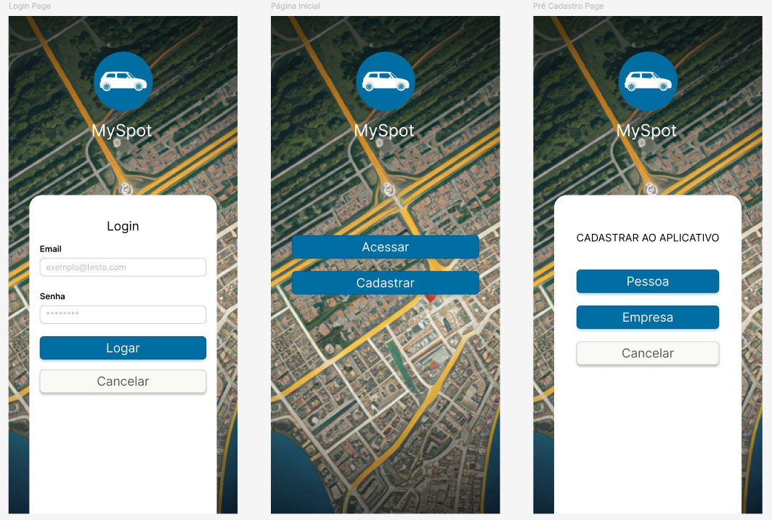**Figura 01 – Tela de Login**

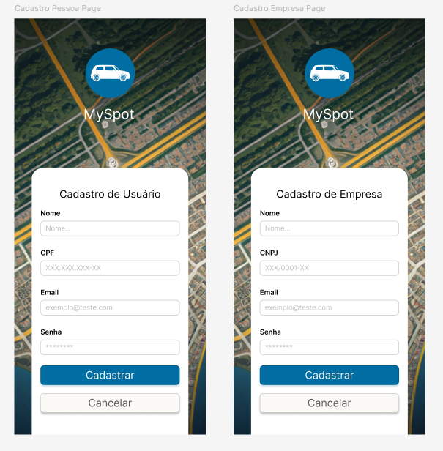

**Figura 02 – Tela de Cadastro de Usuário e Empresa**

A seguir será apresentado um menu para usuário/empresa, onde podem acessar seu perfil onde vão editar suas informações, usuários poderão ver uma lista contendo empresas parceiras próximas, escanear QR Code do estacionamento, efetuar pagamentos ou depositar dinheiro na plataforma, para empresas estará disponível um botão de Enviar Mapa para autenticação e após poder ser utilizado no MySpot.

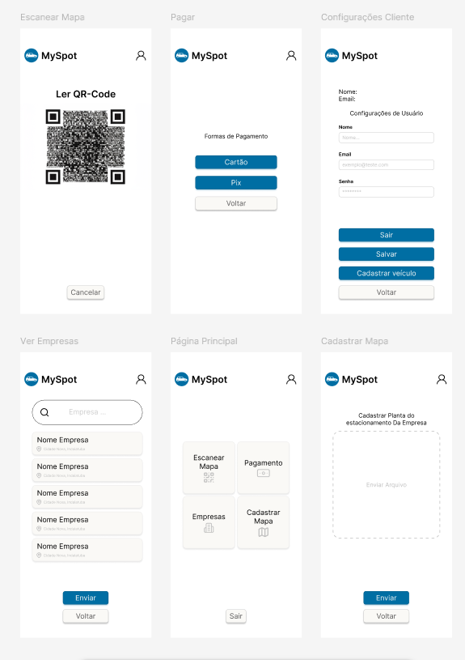**Figura 03 – Menu**

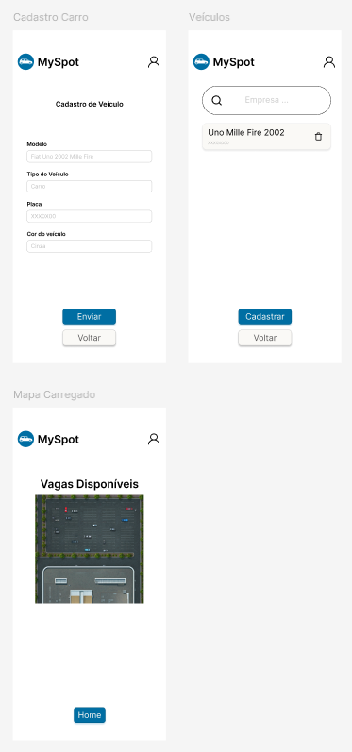

**Figura 04 – Cadastro de Veículos e Visualização do Mapa**

**Link do protótipo do trabalho utilizando o Figma:**

[**https://www.figma.com/design/qQqPuGyZSent5Bd3c6cTg0/Trabalho-PI?node-id=0-1&t=EVdrM5Kentt3oTU7-1**](https://www.figma.com/design/qQqPuGyZSent5Bd3c6cTg0/Trabalho-PI?node-id=0-1&t=EVdrM5Kentt3oTU7-1)

# 6. DIAGRAMA DE CASOS DE USO

# 7. CONSIDERAÇÕES FINAIS

O MySpot atendeu ao objetivo de propor uma solução integrada para otimização e monitoramento de vagas de estacionamento em tempo real, conectando usuários e empresas parceiras de forma intuitiva e eficiente. Através do uso de sensores, câmeras e integração com APIs de mapas, o aplicativo oferece informações precisas sobre disponibilidade de vagas, além de recursos de cadastro, pagamento in-app e gestão de manutenção.

De modo conciso, destacam-se os seguintes pontos:

* Usabilidade e Acessibilidade: interface simples e suporte a vagas preferenciais garantem fácil navegação para todos os perfis de usuário.
* Confiabilidade Técnica: processamento em tempo real e arquitetura modular permitem escalabilidade e alta disponibilidade mesmo sob cargas de pico.
* Sustentabilidade: redução de tempo e combustível gastos na busca por vaga, contribuindo para menor emissão de poluentes.

Para trabalhos futuros, iremos explorar: integração com sistemas de pagamento externos e programas de fidelidade; aprimoramento de algoritmos preditivos de ocupação; e expansão do suporte multilíngue e compatibilidade ampliada. Essas melhorias fortalecerão ainda mais o MySpot como ferramenta completa para gestão inteligente de estacionamentos.